Miljö- och stadsbyggnadsnämnden

Ändring av Områdesbestämmelserna för Lännersta 1:644 Gammeluddsvägen 32, Ob 2 och Ob 20, i Boo, Nacka kommun

Förslag till beslut
- Miljö- och stadsbyggnadsnämnden avslår ansökan om ändring av områdesbestämmelserna för Lännersta 1:644, Ob 2 och 20.

Ärendet
G Ressner Arkitektfirma AB, har ansökt om omklassificering av fastigheten Lännersta 1:644 till permanenthus.

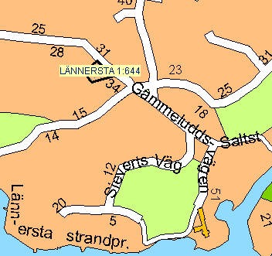

Ansökan grundas på att kommunen vid ett flertal tillfällen givit felaktiga tidsuppgifter när det gäller detaljplaneringen av denna del av Boo. Detta har medfört stora problem för planeringen av familjens framtid.

Planenhetens bedömning
Lännersta 1:644 ligger inom områdesbstämmelserna Ob 2 som vann laga kraft 2 april 1992 och Ob 20 som vann laga kraft den 11 november 2005. Genom Ob 20 infördes bestämmelser om utökade byggrätten om 75 kvm för en våning utan vind eller 60 kvm med loft. Lännersta 1:644 har både i Ob 2 och Ob 20 klassificerats som fritidshus. Ställningstagandet har veterligt inte blivit prövat genom besvär av dåvarande fastighetsägare.
Det ursprungliga bygglovet gavs 1945 för en sportstuga.
Den grundläggande regeln för att en fastighet ska klassas som permanentbostad är att det ursprungliga lovet är givet för sådant ändamål. Om det i bygglovet inte anges för vilket ändamål lovet ges får bygglovhandlingarna eller besök på platsen vara vägledande.

Fastigheten ligger inom förnyelseområdet betecknat W där detaljplanering pågår.

Några nya förhållanden som skulle kunna ändra på klassificeringen har enligt planenheten i uppkommit.

Planenheten avstyrker därför den begärda ändringen av områdesbestämmelserna.

Planenheten

Andreas Totschnig Rolf Markman
Planchef Lantmätare

Bilaga: Ansökan

